HỌC VIỆN CÔNG NGHỆ BƯU CHÍNH VIỄN THÔNG

**VIỆN KINH TẾ BƯU ĐIỆN**



**BÀI TẬP PHA THIẾT KẾ**

**Đề : 33**

**MÔN HỌC: NHẬP MÔN CÔNG NGHỆ PHẦN MỀM**

**NHÓM MÔN HỌC: 01**

|  |
| --- |
| **Giảng viên : ĐỖ THỊ BÍCH NGỌC** |
| **Sinh viên : Nguyễn Huy Tâm** |
| **Ngày sinh : 22/02/2000** |
| **Mã sinh viên : B18DCCN525** |
| **Lớp : D18CQCN08-B** |
| **Số điện thoại : 0945881345** |

**Hà Nội – 5/2021**

**I , TRÍCH VÀ VẼ BIỂU ĐỒ CÁC LỚP THỰC THỂ CỦA TOÀN BỘ HỆ THỐNG**

***1.1,Trích dẫn***

**\* Mô tả chung :**

Mỗi **giải đấu** (**Mã, tên**, **năm, lần tổ chức, địa điểm, mô tả**) cho phép nhiều **cờ thủ** (**mã, tên,năm sinh, quốc tịch**, **hệ số Elo**, ghi chú) tham gia.Có thể có hàng trăm **cờ thủ** tham gia, nhưng mỗi **cờ thủ** phải thi đấu 11 trận theo hệ Thụy Sỹ.Ở ván thứ nhất, các **cờ thủ** được xếp hạng theo thứ tự **hệ số Elo** từ cao đến thấp. Sau đó đi từ trên xuống dưới **bảng sắp xếp**, hai **cờ thủ** đứng kề nhau sẽ tạo thành một **cặp đấu** cho vòng 1.Ở mỗi **vòng đấu**, thắng được 1 điểm, hòa được 0.5 điểm, thua được 0 điểm. Sau mỗi **vòng đấu**, **kết quả** từng **trận** được cập nhật theo các **cặp đấu** đã lên lịch trước đó. Đồng thời **hệ số Elo** tăng hay giảm sau mỗi **vòng đấu** cũng được cập nhật (Tính theo công thức của FIDE,chỉ cần nhập kết quả vào).Bắt đầu từ ván thứ 2, **bảng xếp hạng** tạm thời sau **vòng đấu** trước đó được xếp theo thứ tự các tiêu chí: tổng điểm (giảm dần), tổng điểm của các đối thủ đã gặp (giảm dần), **hệ số Elo**(giảm dần). Và **cặp đấu** được xác định như sau, đi từ đầu đến cuối **bảng xếp hạng** tạm thời,với mỗi **cờ thủ** chưa có cặp, **đối thủ** cả **cờ thủ** đó là **cờ thủ** đầu tiên gặp phải và thỏa mãn : chưa có **căp** , và chưa gặp **cờ thủ** đang xem xét .Sau 11 **vòng đấu** như vậy, **cờ thủ** đứng đầu **bảng xếp hạng** sẽ là nhà vô địch.

* **Mô tả chức năng Xem Bảng Xếp Hạng**

**Ban tổ chức (BTC)** chọn menu thống kê → chọn chức năng xem **bảng xếp hạng** sau từng **vòng đấu** → chọn **vòng đấu** trong **danh sách** sổ ra → **kết quả** hiện ra **danh sách** các **cờ thủ**, mỗi người có đầy đủ **thông tin**: **id, tên,** **năm sinh, quốc tịch**, tổng điểm, tổng điểm đối thủ đã gặp, hệ số Elo tức thời. Sắp xếp theo thứ tự đã mô tả ở trên.

* Các danh từ trong đoạn văn là : giải đấu, cờ thủ, bảng xem hạng, kết quả, hệ số elo, bảng sắp xếp ,cặp đấu ,vòng đấu ,đối thủ ,cặp, id ,mã , tên, năm, lần tổ chức ,địa điểm ,mô tả ,năm sinh ,trận ,ban tổ chức ,danh sách ,thống kê,lịch thi đấu
* **Đánh giá :**

**+ mã ,id ,tên ,năm ,lần tổ chức ,địa điểm, năm sinh ,mô tả là** là các thuộc tính của lớp thực thể nên loại

**+**  **thông tin ,giao diện ,danh sách**  là các từ trừu tượng -> loại

* **Các lớp thực thể chính**

**+ giải đấu : Tournaments**

**+ cờ thủ : chess player**

**+ trận đấu :battle**

**+ hệ số elo : the ELO coefficient**

**+ Vòng đấu : round**

**+ thống kê** : **statistics**

**+ Kết quả : result**

**+Lịch thi đấu : schedule**

* **Quan hệ giữa các lớp thực thể**

**+** Một **tournaments** có nhiều battle ,một **battle** phải thuộc một **tournaments**

**+** Một **tournaments** có nhiều **chess player**  , một **chess player** có thể thi đấu ở nhiều **tournaments** khác nhau -> Đề xuất lớp **schedule**.

**+** Một **schedule** có thể có nhiều **battle** , một **battle** có một **schedule**

**+** Một **battle** có 2 **chess player** tham gia , một **chess player** có thể tham gia nhiều **battle** -> đề xuất thêm một lớp **Joining**

+ Một **round** có nhiều **battle** , một **battle** chỉ có 1 round

+ Một **the ELO coefficient** có thể có nhiều **chess player ,**một **chess player** có 1 **the ELO coefficient**

**+** Mỗi lần **statistics** có thể có nhiều **round** , mỗi **round** chỉ có 1 lần **statistics**

**+** Mỗi lần **statistics** có thể có nhiều **battle** , mỗi **battle** chỉ có 1 lần **statistics**

**+** Một **result** có thể có nhiều **statistics** , mỗi lần **statistics** chỉ có 1 **result**

**1.2 .Sơ đồ lớp thực thể toàn hệ thống**

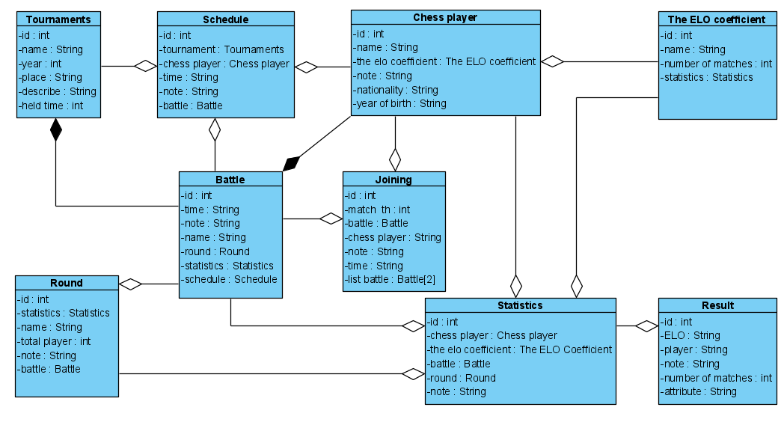

**II,Thiết Kế Cơ Sở Dữ Liệu Cho Hệ Thông**

***2.1, Trình bày các bước để thiết kế CSDL cho hệ thống***

B1: Mỗi lớp thực thể đề xuất thành một bảng tương ứng trong CSDL

B2: Với mỗi lớp thực thể, lấy các thuộc tính kiểu cơ bản (không phải kiểu lớp thực thể khác) làm thuộc tính cho bảng tương ứng với lớp thực thể đó.

B3: Giữa hai lớp có quan hệ thành phần, liên kết, hợp thì giữa hai bảng tương ứng phải có quan hệ n-n, 1-n hoặc 1-1, tùy từng trường hợp.

B4: Định nghĩa khóa chính và khóa ngoài tương ứng với các quan hệ giữa các bảng

B5: Gộp bảng nếu có quan hệ 1-1, tách bảng nếu có quan hệ n-n.

***2.2 Trình bày sơ đồ quan hệ các bảng trong CSDL***

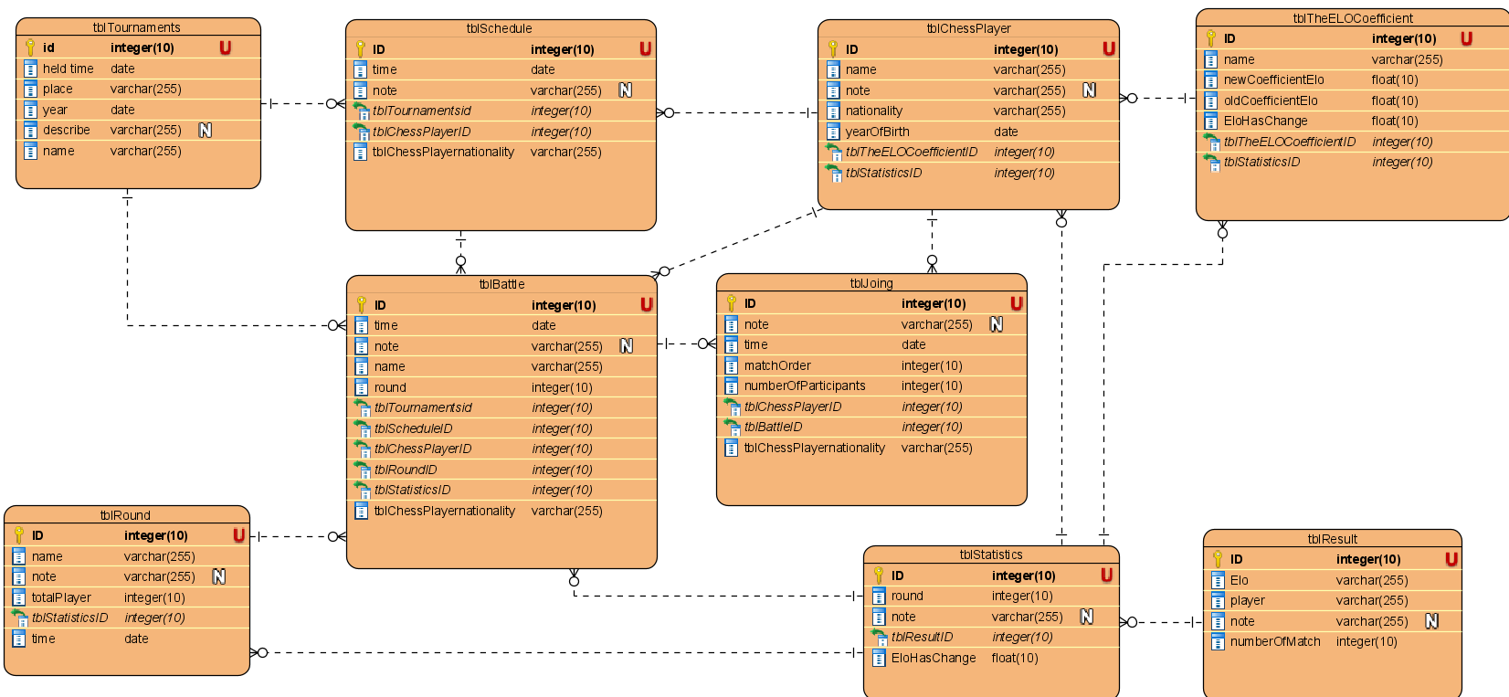

**III, Mô Hình MVC Thuần**

***3.1 ,Định nghĩa các thuộc tính và kiểu thuộc tính của mỗi lớp***

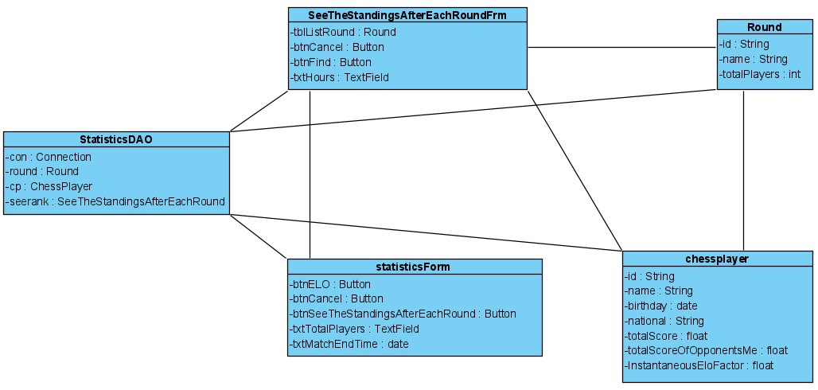

***3.2 ,CRC***

3.2.1 CRC của lớp StatisticsDAO

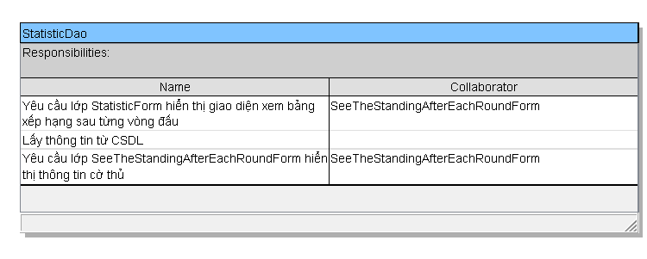

3.2.2 CRC của lớp StatisticsForm

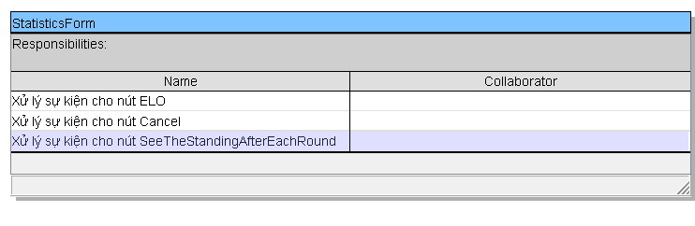

3.2.3 CRC của lớp SeeTheStandingAfterEachRoundForm

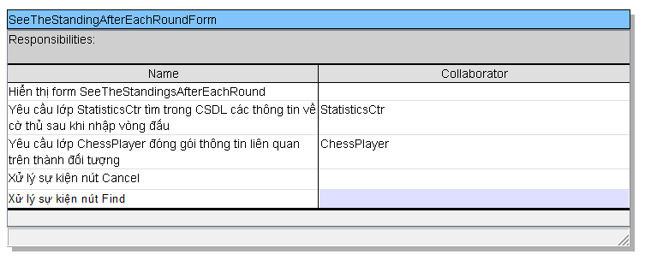

3.3 Sơ đồ lớp chi tiết

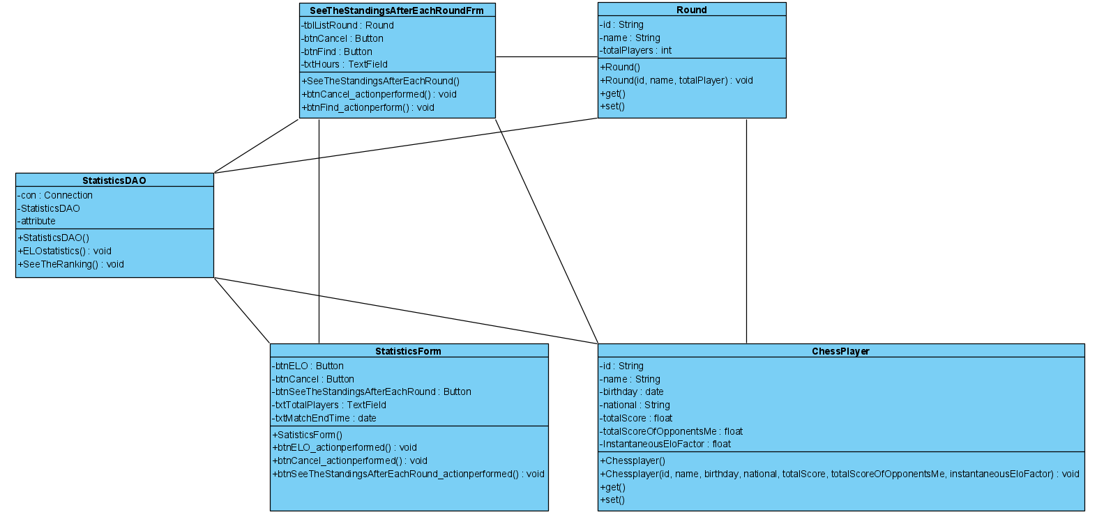

3.4 Sơ đồ tuần tự sau pha thiết kế

